
فهرست مطالب:
خلاصه طرح / 5
مقدمه /6

:: فصل اول
1-1- برف پاک کن در انواع خودروها / 8
1-2- اصطلاحات و تعاریف / 9
1-3- موتور برف پاک کن / 11
1-4- تيغه و بازوئي برف پاك كن / 12
1-5- اهرم بندی / 15
1-6- کد آیسیک محصول / 17
1-7- بررسی استانداردهای مرتبط با محصول / 17
1-8- تعرفه گمرکی محصول / 18
-19- شماتیکی از فرایند تولید برف پاک کن / 19
1- 10- ویژگیهای فرآیند ، نکات فنی و شرایط عملیاتی / 19
:: فصل دوم
2-1- شرايط عملياتي طرح / 22
2-2- برآورد هزینه های سرمایه گذاری / 22
2-2-1- تأسيسات و تجهيزات / 23
2-2-2- ماشین آلات و تجهیزات/ 24
2-2-3- وسايل نقليه و وسايل حمل و نقل / 25
2-2-4- تجهيزات اداري و کارگاهی / 25
2-2-5- هزينه هاي قبل از بهره برداري / 26
2-3- هزينه هاي ثابت طرح / 27
2-4- برآورد هزينه هاي جاري طرح / 28
2-4-1- مواد اوليه / 28
2-4-2- بر آوردحقوق و دستمزد پرسنل / 29
2-4-3- برآورد میزان انرژی و آب مصرفی / 30
2-4-4- استهلاك و تعمير و نگهداري / 31
2-4-5- جدول هزينه هاي جاري طرح / 32
2-5- جدول هزينه هاي ثابت و متغير / 33
2-6- برآورد میزان سرمایه در گردش طرح / 34
2-7- جدول سرمايه گذاري / 34
2-8- هزینه تولید سالانه / 35
2-9- برآورد نحوه مشارکت / 36
2-10- پیش بینی فروش کالا / 37
2-11- ساير محاسبات فني طرح / 38
2-12- شاخص های مالی طرح / 39
2-13- جدول محاسبه سود و زیان طرح / 40

خلاصه طرح
عنوان طرح | تولید برف پاک کن (طرح توسعه )
مجري طرح
توان برق مصرفي | 100 کیلو وات
میزان آب مصرفی روزانه | 4 متر مکعب
میزان سوخت مصرفی سالیانه | 8400 متر مکعب گاز
میزان اشتغال زایی | 15 نفر به طور مستقیم
هزینه رهن محل اجرای طرح | 50 میلیون ریال
مساحت زمين طرح | 520 متر مربع (مکان استیجاری)
اجاره ماهانه محل اجرای طرح | 7.5 میلیون ریال
سرمايه گذاري ثابت | 5,342 میلیون ریال
سرمايه گذاري در گردش | 840 میلیون ریال
کل سرمايه گذاري | 6,182 میلیون ریال
تسهيلات بلند مدت | 4445 میلیون ریال
نرخ بازده | 24 درصد
سود ويژه | 1,474 میلیون ریال
بازده سرمايه گذاري | 4.19 سال
درصد فروش در نقطه سر به سر | 53 درصد
فروش در نقطه سر به سر | 3,424 میلیون ريال
درصد مشارکت بانک از کل سرمایه گذاری | 72 درصد
سهم بانک از کل سرمایه گذاری | 4,445 میلیون ریال
درصد مشارکت شرکت از کل سرمایه گذاری | 28 درصد
سهم شرکت از کل سرمایه گذاری | 1,707 میلیون ریال

مقدمه
احداث و راه اندازی هر واحد صنعتی نیازمند شناخت مبانی تئوریک و دیدگاه های عملی متناسب با شرایط اقتصادی موجود جامعه به منظور نیل به اهداف تولید می باشد . بررسی امکان احداث واحد (امکان سنجی) ایجاب می کند که پارامترهای مختلف و چند جانبه اقتصادی-صنعتی در یک طرح جامع توجیهی مورد نظر قرار گیرند، که از آن جمله عبارتند از :
- تعیین میزان سرمایه گذاری طرح ، بررسی منابع سرمایه گذاری ، امکان اخذ تسهیلات و راه های جذب سرمایه
- نحوه تامین مواد اولیه ، تحقیقات در زمینه ماهیت مواد ، بررسی آلترناتیوهای مختلف و مزیت های اقتصادی در انتخاب مواد
- شناخت فرآیندهای مختلف تولید ، بررسی سیستم ها و تکنولوژی های موجود، انتخاب تجهیزات و ماشین آلات برتر
- مطالعات در زمینه محل اجرای طرح از جهت مختصات جغرافیای اقتصادی، نحوه استقرار تاسیسات و ماشین آلات در زمینه کاربرد و استفاده بهینه از آنها
- شناخت صحیح از مشخصات و ماهیت محصول و انطباق آن با استانداردهای ملی و بین المللی بمنظور ارتقاء کیفی محصول با نگاه به جایگاه و قابلیت صادراتی آن
این بررسی ها مجموعاً در راستای نیل به هدف توسعه تولید ، افزایش کیفی محصولات و تحکیم و استمرار فعالیت تولیدی و بهبود ساختار فنی واحد احداث شده صورت می گیرد.
طرح حاضر سعی دارد تا مجموعه عوامل و فاکتورهای موثر در احداث واحد تولید تیغه برف پاک کن را حتی الامکان توضیح داده و به بررسی توجیه پذیری مالی و اقتصادی این طرح بپردازد.

فصل اول :

آشنایی با محصول

در این فصل به معرفی محصول پرداخته و شاخصه های مرتبط با آنها از قبیل : تعرفه های گمرکی موجود ، کد محصولات و استاندارهای مرتبط با تولیدشان را بیان می کنیم :
1-1- برف پاک کن در انواع خودروها
برف پاک کن وسیله‌ای است که برای پاک کردن برف و باران و یا تمیز کردن شیشه خوردرو بکار می‌رود، امروزه اغلب خودروهای موتوری- قطارها / هواپیما و وسایل نقلیه دریایی مجهز به برف پاک کن می باشند.
برف پاک کن ها معمولا از بازویی تشکیل شده که از یکطرف روی محور خود می چرخد و سرتاسر آن از لبه لاستیکی پوشیده شده است که با حرکت رفت و برگشت خود آب و مواد دیگر را از سطح شیشه پاک می کند ، سرعت حرکت برف پاک کن معمولا بصورت متناوب قابل تنظیم می باشد.
اغلب برف پاک کن ها دارای بازوهایی هستند که با حرکت شعاعی و همزمان کار می کنند البته در بعضی از خودروها از یک یا دو بازوی پانتوگراف استفاده می شود.
خودروهای مرسدس بنز اولین مدلهای برف پاک با نام تک لبه ای یا Monoblade را بکار برد که از یک برف پاک کن تشکیل شده که تا لبه بالای شیشه بالا آمده و تا انتهای شیشه ها کشیده می شود و سطحی W شکل را پوشش می دهد.
اغلب برف پاک کنها امروزه با موتور الکتریکی کار کرده و در بعضی از خودروها که ترمز آنها با هوا کار می کند برف پاک کنها نیز با هوا کار می کنند.
در آغاز برف پاک کن دستی بوده ، سپس انواع خلائی و در ۱۹۲۲ نیز مدلهای الکتریکی آن بکار برده شده است.
اولین مدل برف پاک کن در سال 1903 بکار برده شده که دارای دو برس با حرکات بالا و پائین روی سطح عمودی شیشه بوده است .در سال 1916 استفاده از برف پاک کن بعنوان استاندارد در همه خودروهای آمریکایی تعیین گردید.
امروزه در خودروهای پیشرفته بجای برف پاک کن از اسپری جت استفاده شده و شیشه عقب نیز دارای سیستم برف پاک کن شده است.
در حال حاضر از سیستم های هوشمند برف پاک کن استفاده می شود که سرعت حرکت را با کمک سنسورهایی براساس میزان بارندگی تنظیم می کند.
جدیدترین مدلهای برف پاک کن با نام rain-sensing در سال 2006 در همه خودروهای کادیلاک و اغلب مدلهای فولکس واگن بکار رفته که مجهز به سنسورهای حساس به باران بوده و با بارش باران شروع به کار می کنند.
مدلهای دیگر برف پاک کن
بعضی از مینی ون ها و اتوبوس مدارس
SEAT Altea, SEAT Leon
VAZ 1111 Ока
اتوبوس/ اتوبوس مدارس و Mercedes-Benz O305
MAN, Toyota FJ Cruiser, Jaguar E-type, MGB
ماشینهای آتش نشانی قدیمی
خودروهای نظامی آمریکا و بعضی اتوبوس مدارس
سيما زيني – TTIC

1-2- اصطلاحات و تعاریف:
1-2-1- افزودنی های تجاری
محصولاتی هستند که با سیستم های شیشه شوی و برف پاک کن سازگار بوده و می توانند به منظور کاهش نقطه انجماد محلول شوینده ،و یا کمک به پاک کنندگی ،و یا افزایش قابلیت مرطوب سازی محلول شوینده افزوده شوند.
1-2-2- کنترل
روش ها یا وسایلی هستند که به منظور راه اندازی و توقف کارکرد سیستم های شیشه شوی و برف پاک کن به کار می روند.
یا د آوری 1- فعال سازی می توانند به طور کامل یا جزئی به صورت خودکار انجام گیرد .
یا د آوری 2- کار کرد دو سیستم می تواند مستقل ،نیمه هماهنگ یا کاملا هماهنگ باشد.
1-2-3 -عملکرد یک سیستم شیشه شوی
توانایی یک سیستم شیشه شوی جهت هدایت یک محلول شوینده به ناحیه هدف واقع بر سطح خارجی شیشه ، بدون هیچ نشتی یا قطعی لوله ، در هنگام کارکرد سیستم بر طبق دستورالعمل های سازنده خودرو است.
1-2-4-آب پخش کن (افشانک)
وسیله ای برای هدایت محلول شیشه شوی به سطح خارجی شیشه است.
1-2-5- پمپ
وسیله ای برای انتقال محلول شیشه شوی ، از مخزن سیستم شیشه شوی تا سطح خارجی سیستم است.
1-2-6- سیستم شیشه شوی عقب
وسیله ای برای ذخیره محلول شیشه شوی و به کار گیری آن بر سطح خارجی شیشه عقب همراه با کنترل های لازم است.
1-2-7- سیستم برف پاک کن شیشه عقب
وسیله ای برای زدودن سطح خارجی شیشه عقب همراه با متعلقات و کنترل های لازم است.
1-2-8- مخزن
محفظه ای برای ذخیره محلول شوینده است.
1-2-9-ناحیه هدف
ناحیه ای است که توسط سازنده خودرو یا سیستم مشخص میشود تا افشانک ، محلول شوینده را بر طبق الزامات این استاندارد در انجا به کار برد.
1-2-10- محلول شوینده
سیالی است که در سیستم شیشه شوی به کار رفته و شامل ابی است که مقدار مواد معلق آن پس از تبخیر آب، بیش از 205 میلی گرم CaCo3 در لیتر نبوده و همراه با افزودنی های تجاری مناسب است.
1-2-11- ناحیه شسته شده/ پاک کننده
ناحیه ای بر روی سطح خارجی شیشه است که مخلوط آزمون از آن زدوده می شود.
1-2-12- ناحیه پاک شده
ناحیه ای بر روی سطح خارجی شیشه است که در تماس با تیغه های برف پاک کنی است که بر روی یک شیشه خیس کار می کند.
یادآوری- میزان حرکت برف پاک کن برای توقف در صورت وجود، نادیده گرفته می شود.
1-2-13- چرخه برف پاک کن
عبارت است از حرکت تیغه برف پاک کن جهت پوشش کمان پاک سازی و برگشت آن به نقطه شروع حرکت است.
یاداوری- میزان حرکت برف پاک کن برای توقف ،در صورت وجود ، نادیده گرفته میشود.

1-3- موتور برف پاک کن
اغلب موتور های برف پاک کنی که امروزه به کار میروند الکتروموتورهایی سه زغاله با آهنربای دائمی اند که از طریق یک چرخدنده حلزونی (دنده ماردون) نیرو را انتقال می دهندتاگشتاور افزایش و سرعت کاهش یابد.
بااستفاده ازسه زغال موتور با دو سرعت کار میکند.سرعت عادی به کمک دوزغال که به صورت معمولی درمقابل یکدیگرقرار گرفته اند تامین میشودزغال سوم را نزدیکتربه زغال بدنه نصب کرده اند تا سرعت بالاترراتامین کند. بدین ترتیب تعداد سیم پیچهای آرمیچر کاهش می یابد ومقاومت الکتریکی کمترمی شود، بنا بر این جریان و،در نتیجه، دور موتور یا سرعت حرکت تیغه افزایش می یابد.
مشخصات فنی موتوربرف پاک کن ازلحاظه دور،درنتیجه،فرکانس پاک کردن شیشه عبارت است
از۴۵ دور در دقیقه در سرعت معمولی و ۶۵ دور در دقیقه در سرعت بالا. موتور برف پاک کن باید بتواند با دور حد اقل ۵دور در دقیقه بر اصطکاک اولیه هر تیغه غلبه کند.
موتور برف پاک کن یا مدارهای مربوط به آن ،غالبا” به نوعی محافظ اتصال کوتاه مجهزند. وظیفه این محافظ حفاظت از موتور در صورت واایستادن تیغه برف پاک کن،مثلا” براثریخ زدن و چسبیدن به شیشه است. در صورتی که مدار برف پاک کن واحد کنترول الکترونیکی داشته باشد، غالبا”از نوعی قطع کن گرمایی یا مدار حسگر جریان استفاده می شود. موتورها را غالبا” بر اساس حداکثر زمانی که می توانند در برابر جریان واایستادن پایداری کنند می شنا سند. این زمان حداکثر معمولا” در حدود ۱۵ دقیقه است.

1-4- تيغه و بازوئي برف پاك كن
تيغه و بازوئي برف پاك كن سمند
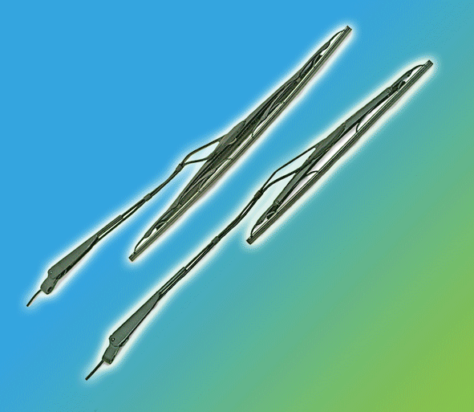
تيغه و بازوئي برف پاك كن پراید
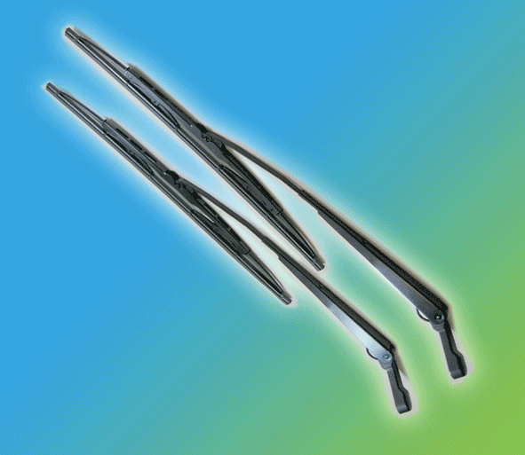

تيغه و بازوئي برف پاك كن پژو 405
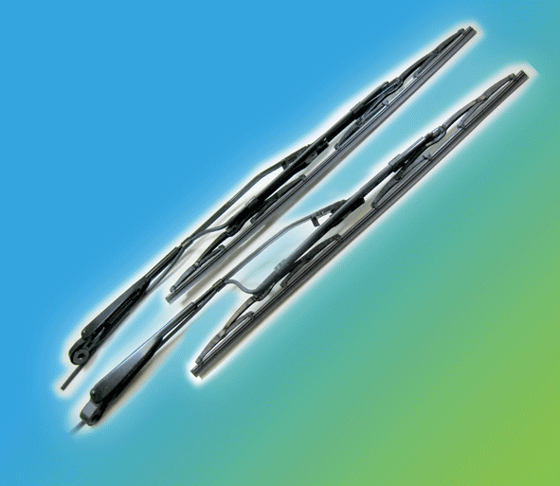
تيغه و بازوئي برف پاك كن تندر 90
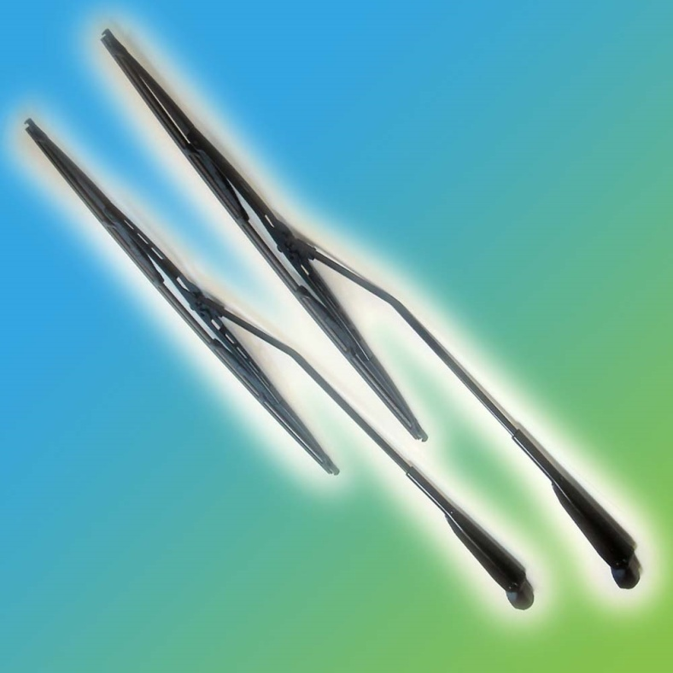

تيغه و بازوئي برف پاك كن ریو
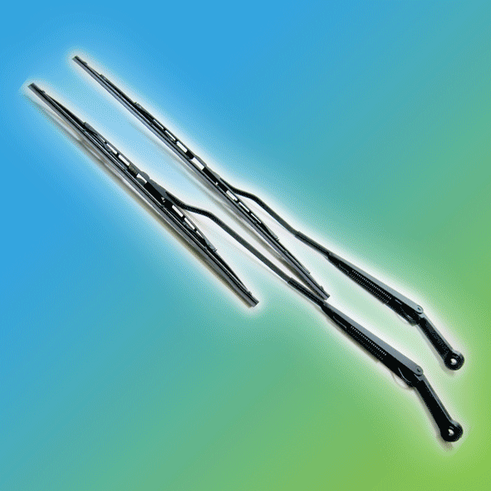
تيغه و بازوئي برف پاك كن وانت پیکان
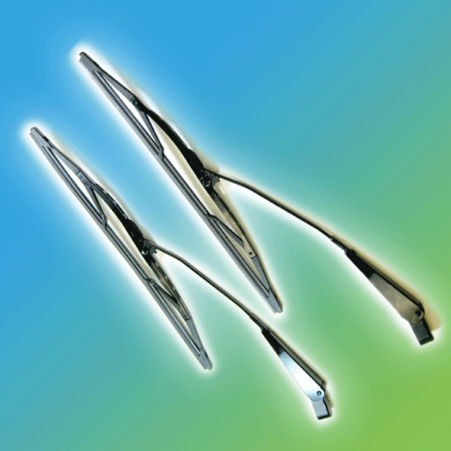

تيغه و بازوئي برف پاك كن وانت نیسان
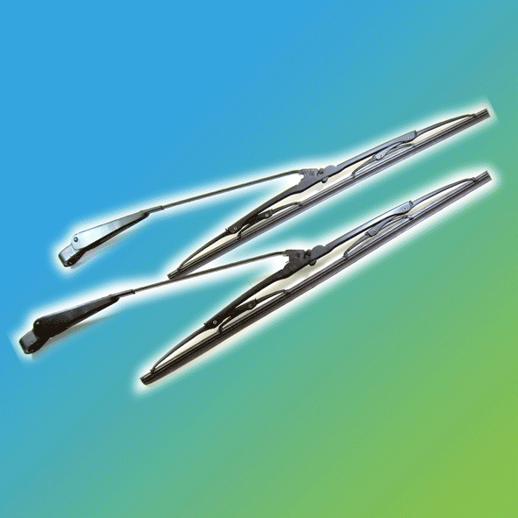
1-5- اهرم بندی
اهرم بندي برف پاك كن پرايد
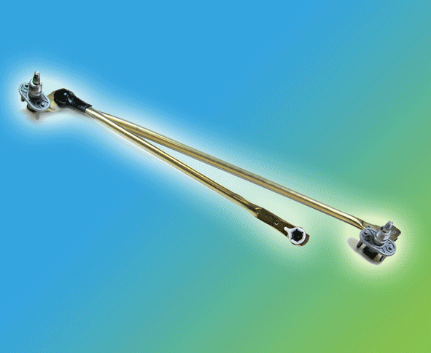

اهرم بندي برف پاك كن مينياتور
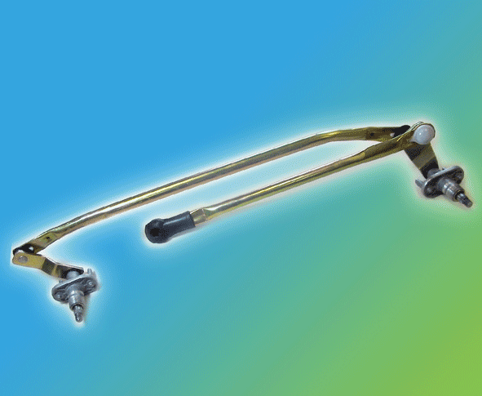
اهرم بندي برف پاك كن ريو
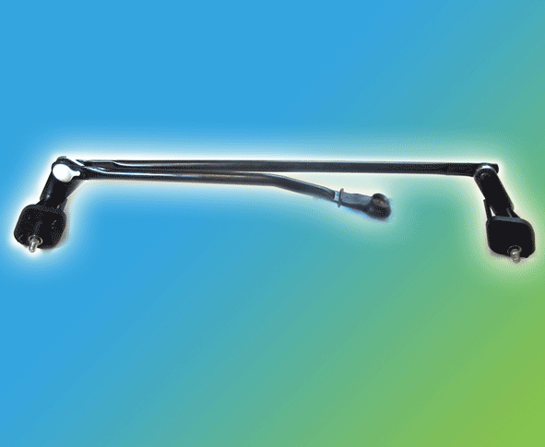

اهرم بندي برف پاك كن وانت نيسان
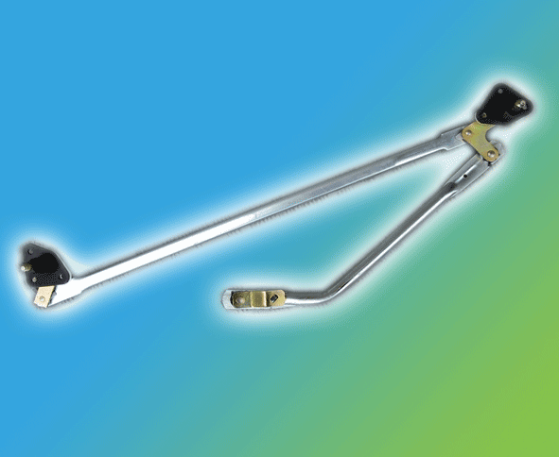

1-6- کد آیسیک محصول
کد آیسیک این مطابق طبقه بندي وزارت صنایع و معادن به شرح جدول زیر است:
ردیف | کد | نام محصول | واحد سنجش
1 | 31901412 | موتور برف پاک کن | عدد
2 | 31901413 | کلید برف پاک کن | عدد
3 | 31901414 | مجموعه برف پاک کن | عدد
4 | 31901415 | دسته برف پاک کن | عدد

1-7- بررسی استانداردهای مرتبط با محصول
با توجه با اطلاعات موجود در بانک استانداردهای صنعتی ایران برای محصول مورد بررسی در این طرح مجموعه استاندارد زیر به صورت مستقیم موجود است ، که در جدول زیر شاهد این استانداردها هستید:

ردیف | شماره استاندارد | شرح استاندارد | سال چاپ
1 | 3295 | تیغه و بازوی برف پاک کن خودرو-ویژگیها و روشهای آزمون | 1382
2 | 3632 | تیغه و بازوی برف پاک کن خودرو-ویژگیها و روش آزمون | 1382
3 | 3934 | سيستم شتسشو و برف پاک کن | 1376
4 | 4159 | خودرو - سيستم برف پاک کن و شيشه شوي- ويژگيها و روش آزمون
5 | 6683 | خودروهای جاده ای - سیستم برف پاک کن و شیشه شوی - ویژگیها و روشهای آزمون | 1388
6 | 9256 | هوا فضا-خودروهای مسافر بر فرودگاهی-سامانه های برف پاک کن-طول تیغه برف پاک کن | 1386
7 | 10412 | خودرو-خودروهای سواری سیستم های برف پاک کن شیشه جلو اتصالات بازو به تیغه | 1386
8 | 10420 | خودروهای سواری-سیستم برف پاک کن و شیشه شوی عقب -روش آزمون | 1386
9 | 11414 | موتورسیکلت -موتورسیکلتهای سه و چهار چرخ و موتورهای گازی سه چرخ اتاق دار-شیشه ،شیشه شور و برف پاک کن شیشه جلو،برفک زدا و مه زدا | 1387

1-8- تعرفه گمرکی محصول
با مراجعه به آمار اتاق بازرگانی صنایع و معادن صادرات و وارداتی برای محصول ثبت نشده است.

-19- شماتیکی از فرایند تولید برف پاک کن:

تزریق پلاستیک
پلی پروپیلن و پلی استال

ورق و تسمه آهنی
پرسکاری
برشکاری
بسته بندی
مونتاژ
شستشو و رنگ کاری

1- 10- ویژگیهای فرآیند ، نکات فنی و شرایط عملیاتی :
فرآیند ساخت قطعات برف پاک کن (بازو و تیغه ) در دو گروه ورق کاری و تزریق پلاستیک دسته بندی می شود .
قطعات ورق کاری که شامل بدنه اصلی بازو ، دسته بازوی برف پاک کن و بدنه اصلی تیغه می باشد عملیات نسبتاً مشابهی دارند با این تفاوت که دسته بازوی برف پاک کن عملیات پرسکاری را داشته و جنس آن نیز از تسمه به قطر 2 میلیمتر می باشد بدنه اصلی بازو و بدنه اصلی تیغه از ورق آهنی به ضخامت 0.8 میلیمتر می باشند که توسط قیچی ورق بریده شده و سپس توسط پرس شکل مورد نظر بدست می آید و قطعه به قسمت شستشو و رنگ آمیزی فرستاده می شود ، دس ته بازوی برف پاک کن توسط اره دیسکی بریده شده و سوراخکاری انجام گرفته و به میز خم کن جهت فرم گرفتن و سپس به قسمت شستشو و رنگ پاشی فرستاده می شود .
قطعات ، بازوی نگهدارنده تیغه فنری ، قطعه اتصال تیغه به بازو و تیغه فنری نگهدارنده لاستیک آب جمع کن برف پاک کن می باشد که از روش تزریق لاستیک ساخته می شوند و از مواد پلاستیک پلی پروپیلن و پلی استال می باشند .
تعدادی از قطعات نیز مانند خارها و پین های رابط و تیغه لاستیکی و پرچ از بیرون خریداری می گردد مراحل مونتاژ به شرح زیر است :
-1 مونتاژ بازوی برف پاک کن :
دسته ب ازوی برف پاک کن توسط پرچ به بدنه اصلی بازو متصل گشته و سپس مجموعه بدنه اصلی بازو و فنر مارپیچ به پایه
اتصال وصل می شود .
-2 مونتاژ تیغه برف پاک کن :
لاستیک آب جمع کن به تیغه فنری مونتاژ شده و بازوی نگهدارنده تیغه فنری به بدنه اصلی تیغه توسط پین متصل می گرد د و مجموعه لاستیک آب جمع کن و تیغه فنری نیز به بدنه اصلی تیغه مونتاژ و این مجموعه به قطعه اتصال تیغه به بازو متصل می گردد در نهایت محصول بسته بندی بلیستر می شود .

فصل دوم:

محاسبات مالی

در این فصل به بحث و بررسی راجع به توجیه پذیری اقتصادی طرح پرداخته و محاسبات سود و زیان آن را انجام
می دهیم :
2-1- شرايط عملياتي طرح
شرح شرایط عملیاتی انجام طرح بنا به جدول زیر برآورد شده است . این شرایط بنا به عملکرد دستگاه و احتساب روز های تعطیل و مدت زمان در نظرگرفته شده جهت تعمیرات احتمالی خط تولید برآورد شده است .

ساعات فعال روزانه | تعداد شیفت کاری | تعداد روز کاری
8 | 2 | 300

2-2- برآورد هزینه های سرمایه گذاری
هزینه های محوطه سازی و ساختمان سازی نیز به شرح زیر می باشد:
طرح در زمینی به مساحت 520 متر مربع اجرا می گردد ،مکان اجرای طرح استیجاری می باشد ، لذا هزینه های زمین ، محوطه سازی و ساختمان سازی لحاظ نمی گردد.

2-2-1- تأسيسات و تجهيزات
بر آورد میزان برق و آب مورد نیاز طرح بر اساس مشخصات اعلامی سازنده ماشین آلات و بهینه ترین حالت مصرف عمومی برق ( جهت روشنایی و تاسیسات جانبی ) صورت پذیرفته است . در نظر گرفتن مخزن سوخت جهت ذخیره سازی گازوئیل مصرفی واحد بنا به نیاز سنجی انجام شده صورت گرفته است .
جهت برآورد سیستم تهویه مطبوع بر اساس استانداردهای موجود جهت بهبود شرایط محیط کار، به ازای هر
150 مترمربع زیربنا یک فن هواکش و همچنین به ازای هر 100 متر مربع زیربنا یک کپسول آتش نشانی 25 کیلویی در نظر گرفته شده است.

رديف | شرح | مقدار | واحد | هزينه كل (ميليون ريال) | سهم بانک  (ميليون ريال) | سهم شرکت  (ميليون ريال)
1 | کابل کشی فشار قوی و ضعیف و تابلو برق  و سایر تجهیزات |  |  | 150 | 120 | 30
2 | مخازن ذخیره سوخت | 1 | عدد | 40 | 32 | 8
3 | تاسيسات گرمايشی |  |  | 30 | 24.0 | 6
4 | تاسيسات سرمایشی |  |  | 20 | 16.0 | 4
5 | فن هواكش | 4 | عدد | 7 | 5.9 | 1
6 | امتياز خط تلفن | 2 | خط | 2 | 1.6 | 0
7 | تجهيزات اطفاي حريق (کپسول 20 کیلویی) | 5 | عدد | 4 | 3.2 | 1
8 | متفرقه |  |  | 100 | 80.0 | 20
 | جمع |  |  | 353 | 282.7 | 71

2-2-2- ماشین آلات و تجهیزات
قیمت ماشین آلات خط تولید براساس استعلام قیمت از ماشین سازی های معتبر در نظر گرفته شده است ، که پیش فاکتور اعلامی این شرکت به پیوست طرح می باشد :
رديف | نام ماشين آلات و تجهيزات | واحد | تعداد | هزينه واحد  (ريال) | هزينه كل  (ميليون ريال) | سهم بانک  (ميليون ريال) | سهم شرکت  (ميليون ريال)
1 | پرس ضربه ای 12 تن | دستگاه | 2 | 21,600,000 | 43 | 34.56 | 9
2 | پرس ضربه ای 40 تن | دستگاه | 2 | 144,000,000 | 288 | 230.4 | 58
3 | پرس ضربه ای 60 تن | دستگاه | 2 | 216,000,000 | 432 | 345.6 | 86
4 | پرس ضربه ای 100 تن | دستگاه | 2 | 330,000,000 | 660 | 528 | 132
5 | دستگاه جوش Co2 | دستگاه | 2 | 37,500,000 | 75 | 60 | 15
6 | گیوتین | دستگاه | 1 | 75,000,000 | 75 | 60 | 15
7 | پک کامل رنگ کوره ای | ست | 1 | 112,500,000 | 113 | 90 | 23
8 | متعلقات باز و بست قالب | ست | 100 | 300,000 | 30 | 24 | 6
9 | ابزار آلات صنعتی |  | 1 | 30,000,000 | 30 | 24 | 6
10 | قالب خم بزرگ | ست | 2 | 300,000,000 | 600 | 480 | 120
11 | قالب برش متعلقات | ست | 2 | 30,000,000 | 60 | 48 | 12
12 | قالب خم متعلقات | ست | 2 | 30,000,000 | 60 | 48 | 12
13 | قالب آرایش | ست | 2 | 225,000,000 | 450 | 360 | 90
14 | پرس هیدرولیک 300 تن | دستگاه | 1 | 800,000,000 | 800 | 640 | 160
15 | پانچ پرچ | دستگاه | 1 | 300,000,000 | 300 | 240 | 60
16 | فنر ساز | دستگاه | 1 | 150,000,000 | 150 | 120 | 30
17 | هزینه حمل و نصب در محل (معادل 5 درصد مبلغ ماشین آلات) |  |  |  | 208 | 166.628 | 42
 | جمع: |  |  |  | 4,374 | 3499.188 | 875

2-2-4- وسایل حمل و نقل
چون این طرح فاز توسعه است لذا نیازی به وسایل حمل و نقل نمی باشد.

2-2-5- تجهيزات اداري و كارگاهي
رديف | شرح | تعداد | واحد | هزینه واحد (ریال) | جمع کل (ريال) | سهم بانک  (ميليون ريال) | سهم شرکت  (ميليون ريال)
1 | میز | 3 | عدد | 4,500,000 | 13.5 | 10.8 | 2.7
2 | صندلی | 4 | عدد | 900,000 | 3.6 | 2.88 | 0.72
3 | کامپیوتر | 2 | دستگاه | 7,500,000 | 15 | 12 | 3
4 | لب تاپ | 1 | دستگاه | 18,000,000 | 18 | 14.4 | 3.6
5 | گوشی تلفن سانترال | 2 | دستگاه | 600,000 | 1.2 | 0.96 | 0.24
6 | لوازم تحریر | 3 | ست | 400,000 | 1.2 | 0.96 | 0.24
7 | میز کنفرانس 12 نفره | 1 | عدد | 15,000,000 | 15 | 12 | 3
8 | نرم افزار حسابداری | 1 | عدد | 50,000,000 | 50 | 40 | 10
9 | صندلی | 12 | عدد | 150,000 | 1.8 | 1.44 | 0.36
10 | چاپگر hp2014 | 2 | دستگاه | 3,500,000 | 7 | 5.6 | 1.4
11 | فاکس | 1 | دستگاه | 3,500,000 | 3.5 | 2.8 | 0.7
12 | لوازم آشپزخانه | 1 | ست | 5,000,000 | 5 | 4 | 1
13 | تجهیزات رستورانی و اقامتی | 5 | ست | 5,000,000 | 25 | 20 | 5
14 | کمد اداری | 4 | عدد | 1,800,000 | 7.2 | 5.76 | 1.44
15 | قفسه زونکن | 4 | عدد | 3,000,000 | 12 | 9.6 | 2.4
16 | ابزار کارگاهی مورد نیاز |  |  |  | 20 | 16 | 4
جمع کل : |  |  |  |  | 199 | 159.2 | 39.8

2-2-6- هزينه هاي قبل از بهره برداري
از زمان شروع مطالعات اولیه تامرحله تولید آزمایشی ، کلیه هزینه های انجام شده و یا در شرف انجام بر مبنای حجم سرمایه گذاری و یا ویژگی های خاص فنی طرح ، در این بخش محاسبه و پیش بینی می گردد و این رقم در سرمایه گذاری ثابت طرح منظور می شود .
رديف | شرح | هزينه كل (ميليون ريال) | سهم بانک  (ميليون ريال) | سهم شرکت  (ميليون ريال)
1 | تهيه طرح و نقشه هاي مربوطه | 10 | 0 | 10
2 | هزینه رهن محل اجرای طرح | 50 | 0 | 50
3 | اخذ جواز تاسيس ، مجوز زمین و ساير مجوزها | 20 | 0 | 20
4 | هزينه ثبت وام | 34 | 0 | 34
5 | هزینه کارشناسی بانک | 10 | 0 | 10
6 | آموزش | 20 | 0 | 20
7 | حقوق و دستمزد نگهبان در دوره سازندگي | 25 | 0 | 25
 | جمع كل | 169 | 0 | 169

2-3- هزينه هاي ثابت طرح
حال با احتساب هزینه های ذکر شده در جداول فوق میزان سرمایه گذاری ثابت طرح برآورد می شود . در اين طرح ۵ درصد هزينه هاي مربوط به سرمايه گذاري ثابت به عنوان هزينه هاي پيش بيني نشده در نظرگرفته شده است.

رديف | شرح | هزينه كل (ميليون ريال)
1 | زمين | 0
2 | محوطه سازي و ساختمانها | 0
3 | تاسيسات | 353
4 | وسايط نقليه | 0
5 | ماشين آلات و تجهيزات | 4,374
6 | تجهيزات اداري و كارگاهي | 199
7 | هزينه هاي متفرقه و پيش بيني نشده (5 % جمع بالا) | 246
8 | هزينه هاي قبل از بهره برداري | 169
9 | جمع كل | 5,342

2-4- برآورد هزينه هاي جاري طرح
جهت محاسبات جاری این طرح مواد اولیه ، حقوق و دستمزد ، هزینه سوخت و آب و برق و استهلاک و تعمیر و نگهداری واحد برآورد شده است که در جداول ذیل شرح داده شده اند .
2-4-1- مواد اولیه
برآورد میزان مواد اولیه براساس استاندارد های موجود و اعلام نظر کارشناسان این فن ، مطابق جداول زیر در نظر گرفته شده است .
رديف | شرح | محل تامین | واحد | مصرف سالانه | قیمت واحد (ريال) | هزينه كل (ميليون ريال)
1 | ورق 1.25 | داخلی | کیلوگرم | 17,000 | 11,000 | 187
2 | ورق 2.5 | داخلی | کیلوگرم | 15,000 | 40,000 | 600
3 | لاستیک فشرده | داخلی | كيلوگرم | 8,000 | 22,000 | 176
4 | نایلون | داخلی | كيلوگرم | 1,200 | 22,000 | 26
5 | تسمه | داخلی | كيلوگرم | 600 | 30,000 | 18
6 | کارتن | داخلی | عدد | 16,667 | 5,500 | 92
7 | جعبه | داخلی | عدد | 100,000 | 5,000 | 500
8 | سیم فنر | داخلی | متر | 100,000 | 1,000 | 100
9 | پرچ | داخلی | عدد | 100,000 | 30 | 3
 | جمع كل |  |  |  |  | 1,702

2-4-2- بر آوردحقوق و دستمزد پرسنل
حقوق و دستمزد پرسنل بر اساس پرسنل تولیدی و غیر تولیدی برآورد شده است. که مزایا، پاداش و حق بیمه کارفرمای پرسنل غیر تولیدی 70% و تولیدی 90% حقوق سالانه در نظر گرفته شده است. که در ذیل جداول محاسبات مالی حقوق و دستمزد آمده است.

* پرسنل غیر تولیدی
رديف | شرح | تعداد |  | حقوق ماهيانه (ريال) | حقوق ساليانه (ميليون ريال)
1 | مدير طرح | 1 |  | 12,000,000 | 144
2 | كارمند مالي و اداري | 1 |  | 10,000,000 | 120
3 | نگهبان و سرايدار | 1 |  | 7,000,000 | 84
 | جمع كل | 3 |  |  | 348
 | مزايا و پاداش و حق بيمه كارفرما |  |  |  | 244
 | جمع كل |  |  |  | 592

* پرسنل تولیدی
رديف | شرح | تعداد |  | حقوق ماهيانه (ريال) | حقوق ساليانه (ميليون ريال)
1 | پرسکار ماهر | 4 |  | 3,200,000 | 154
2 | کارگر ساده | 8 |  | 3,200,000 | 307
 | جمع كل | 12 |  |  | 461
 | مزايا و پاداش و حق بيمه كارفرما |  |  |  | 415
 | جمع كل |  |  |  | 876

2-4-3- برآورد میزان انرژی و آب مصرفی
در يك واحد توليدي، علاوه بر مواد اوليه مورد نياز جهت توليد محصول، تاسيساتي جهت را ه اندازي تجهيزات و ماشين آلات موجود نيز مورد نياز مي باشد. اين قبيل ملزومات كه تحت عنوان يوتيليتي نيز شناخته مي شوند عبارتند از: برق، آب فرآيندي، آب خنك كننده و گازوئیل. در اين قسمت، ميزان مصرف هر يك از اين اجزاء مورد نياز به تفکيک جزء فرآيندي(مورد نياز تجهيزات توليدي)و جزء غير فرآيندي (مصارف تاسيساتی و عمومي) مشخص مي شود.
رديف | شرح | واحد | مصرف ساليانه | هزينه واحد  ( ريال) | هزينه كل  (ميليون ريال)
1 | گاز | متر مکعب | 8,400 | 500 | 4
2 | بنزين | ليتر | 3,000 | 7,000 | 21
3 | آب | مترمکعب | 1,200 | 2,800 | 3
4 | برق | كيلووات ساعت | 192,000 | 450 | 86
5 | روغن واسكازين | ليتر | 2,500 | 12,000 | 30
6 | ارتباطات | --- | --- | --- | 30
 | جمع كل |  |  |  | 175

* میزان بنزین مصرفی به ازای ماشین سواری روزی وانت روزی 12 لیتر در تعداد روز کاری این واحد در نظر گرفته شده است.
** میزان مصرف برق این واحد بر اساس فرمول زیر محاسبه شده است:

میزان برق مصرفی= کیلووات برق مصرفی*ساعت کاری*تعداد روز کاری*تعداد شیفت کاری* ضریب همزمانی
ضریب همزمان بر اساس تعداد شیفت و ثوابت موجود در بانک اطلاعاتی شرکت برق در نظر گرفته می شود.

*** میزان مصرف آب این واحد بر اساس فرمول زیر محاسبه شده است:

متر مکعب آب مصرفی فضای سبز= مساحت فضای سبز*1.5
متر مکعب آب مصرفی آشامیدنی و بهداشتی= (مجموع پرسنل تولیدی و غیر تولیدی) *15
متر مکعب آب مصرفی خط تولید: بر اساس مشخصات خط تولید

2-4-4- استهلاك و تعمير و نگهداري
یکی از اقلام هزینه های جاری را هزینه ای استهلاک و تعمیر و نگهداری تشکیل می دهد.
با گذشت زمان، سرمایه های ثابت قابلیت بهره برداری خود را از دست می دهند. بدین منظور بهای تمام شده این قبیل دارایی ها باید طی عمر مفیدشان، به طور منظم و بتدریج به حساب هزینه منظور گردد. روشهای مختلفی برای محاسبه استهلاک موجود است، که متداول ترین آن محاسبه استهلاک به روش خطی است.
به علت نیاز به تعمیرات و سرویس و نگهداری سرمایه های ثابت در اثر کارکرد و مرور زمان، هزینه هایی باید صرف تعمیر و نگهداری گردد. در جدول ذیل شاهد محاسبه میزان هزینه ای سالانه استهلاک و تعمیر و نگهداری این واحد هستید.

رديف | شرح | ارزش دارايي  (ميليون ريال) | استهلاك |  | تعمير و نگهداري
رديف | شرح | ارزش دارايي  (ميليون ريال) | درصد | مبلغ (ميليون ريال) | درصد | مبلغ (ميليون ريال)
1 | محوطه سازي و ساختمانها | 0 | 3 | 0 | 2 | 0
2 | تاسيسات و تجهيزات | 353 | 10 | 35 | 7 | 25
3 | وسايط نقليه | 0 | 10 | 0 | 7 | 0
4 | ماشين آلات و تجهيزات | 4,374 | 7 | 306 | 5 | 219
5 | تجهيزات اداري و كارگاهي | 199 | 5 | 10 | 2 | 4
 | جمع |  |  | 351 |  | 247

2-4-5- جدول هزينه هاي جاري طرح
در ذیل شاهد برآورد کلیه هزینه ای جاری سالانه طرح می باشید:

رديف | شرح | هزينه كل  (ميليون ريال)
1 | مواد اوليه | 1,702
2 | حقوق و دستمزد | 1,467
3 | سوخت و انرژي | 175
4 | تعمير و نگهداري | 247
5 | استهلاك | 351
6 | (الی 4 پيش بيني نشده ( 5%جمع رديف 1 | 180
 | جمع كل | 4,123

2-5- جدول هزينه هاي ثابت و متغير توليد
در این بخش اجزا هزینه ثابت و متغییر تولید همراه با در صدی از هزینه ها که ماهیت ثابت و استقلال از میزان تولید دارند جمع بندی شده است. اقلام هزینه ای متغییر نیز با درصد وابستگی آن به تغییرات جمع بندی شده است.
رديف | شرح | هزينه  (ميليون ريال) | هزينه ثابت |  | هزينه متغير
رديف | شرح | هزينه  (ميليون ريال) | درصد | مبلغ (ميليون ريال) | درصد | مبلغ (ميليون ريال)
1 | مواد اوليه و بسته بندي | 1,702 | 0 | 0 | 100 | 1,702
2 | حقوق و دستمزد كاركنان | 1,467 | 70 | 1,027 | 30 | 440
3 | سوخت و انرژي | 175 | 20 | 35 | 80 | 140
4 | تعمير و نگهداري | 247 | 20 | 49 | 80 | 198
5 | هزينه اداري و فروش ( 1% فروش) | 65 | 0 | 0 | 100 | 65
6 | بيمه کارخانه (دو در هزار سرمايه ثابت) | 11 | 100 | 11 | 0 | 0
7 | پيش بيني نشده | 180 | 35 | 63 | 65 | 117
8 | استهلاك | 351 | 100 | 351 | 0 | 0
9 | سود تسهیلات | 485 | 100 | 485 | 0 | 0
 | جمع | 4,683 |  | 2,022 |  | 2,662

2-6- برآورد میزان سرمایه در گردش طرح
میزان سرمایه در گردش طرح بر اساس فرمول های ذیل برآورد شده است:

سرمایه در گردش = هزینه دپوی مواد اولیه + تنخواه گردان
هزینه دپوی مواد اولیه = 90*( 365 / هزینه یک سال مواد اولیه )
تنخواه گران =90*365 / ( هزینه مواد اولیه در یک سال- جمع هزینه های جاری طرح در یک سال )
رديف | شرح | مدت (روز) | هزينه كل (ميليون ريال)
1 | هزینه دپوی مواد اوليه | 90 | 420
2 | اجاره محل | 90 | 23
3 | حقوق ، دستمزد و تنخواه گردان | 60 | 398
 | جمع كل |  | 840

2-7- جدول سرمايه گذاري
جدول ذیل کل سرمایه گذاری طرح برآورد شده است:
رديف | شرح | هزينه كل (ميليون ريال)
1 | سرمايه گذاري ثابت | 5,173
2 | هزينه هاي قبل از بهره برداري | 169
3 | سرمايه درگردش | 840
 | جمع كل | 6,182

2-8- هزینه تولید سالانه
کل هزینه های تولید سالیانه از مجموع هزینه های ثابت و متغیر برآورد می گردد.

شرح | مبلغ کل
مواد اوليه | 1,702
انرژي و سوخت | 175
هزينه پرسنلي | 1,467
هزينه استهلاك ، تعمير و نگهداري سالانه | 599
جمع كل : | 3,943

2-9- برآورد نحوه مشارکت
در جدول زیر بر اساس مصوبه هیات دولت در زمینه اعطای تسهیلات به بنگاه های زودبازده در منطقه اجرای این طرح میزان مشارکت بانک 72% و میزان مشارکت سرمایه گذار 28% در نظر گرفته شده است.
شرح هزینه | درصدمشارکت  بانک | انجام شده بر طبق  آخرین تراز شرکت |  | هزینه  باقی مانده |  | جمع کل
شرح هزینه | درصدمشارکت  بانک | شرکت | بانک | شرکت | بانک | جمع کل
زمین | 0 | 0 | 0 | 0 | 0 | 0
محوطه سازی | 0 | 0 | 0 | 0 | 0 | 0
ساختمان سازی | 0 | 0 | 0 | 0 | 0 | 0
ماشین آلات و تجهیزات تولید وآزمایشگاه | 80 | 0 | 0 | 875 | 3,499 | 4,374
تاسیسات و دستگاههای تاسیساتی | 80 | 0 | 0 | 71 | 283 | 353
تجهیزات اداری کارگاهی | 80 | 0 | 0 | 40 | 159 | 199
وسائط نقلیه | 0 | 0 | 0 | 0 | 0 | 0
هزینه های قبل از بهره برداری | 0 | 30 | 0 | 139 | 0 | 169
هزینه های پیش بینی نشده | 0 | 0 | 0 | 246 | 0 | 246
جمع هزینه های ثابت طرح : | -- | 30 | 0 | 1,371 | 3,941 | 5,342
درصد سهم الشرکه شرکت و بانک  (در سرمایه ثابت) | 74 | 1 | 0 | 26 | 74 | 100
سرمایه در گردش | 60 | 0 | 0 | 336 | 504 | 840
جمع هزینه های سرمایه گذاری |  | 30 |  | 1,707 | 4,445 | 6,182
درصد سهم الشرکه شرکت و بانک  (در سرمایه کل) | 72 | 0 | 0 | 28 | 72 | 100

2-10- پیش بینی فروش کالا
با توجه به قیمت تمام شده محصول با احتساب قیمت کالا در بازار و کسر هزینه های بالاسری محاسبه می شود، لذا قیمت فروش کالا بشرح زیر برآورد شده است:

رديف | شرح | ظرفیت سالانه(جفت) | ارزش واحد (ريال) | جمع كل (ميليون ريال)
1 | برف پاک کن پراید | 100,000 | 65,000 | 6,500
 | جمع ظرفیت تولید : | 100,000 | کل فروش : | 6,500

2-11- ساير محاسبات فني طرح
در جداول ذیل برآورد میزان تسهیلات و نحوه پرداخت اقساطی تسهیلات محاسبه شده است.

شرح | واحد | هزینه
ميزان تسهيلات مالي | ميليون ريال | 4,445
حداكثر نرخ كارمزد تسهيلات بانكي | درصد در سال | 14
دوران فرصت | سال | 1
دوران فروش اقساطي | سال | 5
حداكثر سود دوران فرصت : |  | 622
كل مبلغ قابل تقسيط : |  | 5,067
كل سود دوران فروش اقساطي : |  | 1,803
متوسط سود سالانه پرداختي : |  | 485
متوسط اصل وام ساليانه پرداختي : |  | 889

جدول وام
متوسط سود ساليانه پرداختي در سالهاي اول تا پنجم بهره برداري
اول | دوم | سوم | چهارم | پنجم
485 | 485 | 485 | 485 | 485
متوسط اصل وام پرداختي در سالهاي اول تا پنجم بهره برداري
اول | دوم | سوم | چهارم | پنجم
889 | 889 | 889 | 889 | 889

2-12- شاخص های مالی طرح
در جدول ذیل برخی از شاخص های مالی طرح برآورد شده است:
سود و زيان ويژه | نرخ بازدهي  سرمايه | دوره بازگشت  سرمايه | سرانه سرمايه گذاري  ثابت | سرانه سرمايه گذاري  كل
1,474 | 0.24 | 4.19 | 356 | 412

* نرخ بازدهي سرمايه = سرمایه گذاری کل طرح/سود و زیان ویژه
** دوره بازگشت سرمايه = نرخ بازدهی سرمایه/ 1

2-13- جدول محاسبه سود و زیان طرح
جدول پیش بینی سود و زیان
شرح | سال اول | سال دوم | سال سوم | سال چهارم | سال پنجم
میزان تولید | 70000 | 80000 | 90000 | 100000 | 100000
فروش خالص | 4550 | 5200 | 5850 | 6500 | 6500
هزینه های تولید:
مواد اولیه | 1,191 | 1,362 | 1,532 | 1,702 | 1,702
حقوق کارکنان تولید | 613 | 700 | 788 | 876 | 876
انرژی مصرفی | 122 | 140 | 157 | 175 | 175
نگهداری و تعمیرات | 173 | 198 | 223 | 247 | 247
پیش بینی نشده تولید | 126 | 144 | 162 | 180 | 180
استهلاک | 246 | 281 | 316 | 351 | 351
جمع هزینه های تولید | 2,472 | 2,825 | 3,178 | 3,531 | 3,531
تعدیل موجودی | 20 | 30 | 40 | 50 | 60
قیمت تمام شده کالای فروش رفته | 2,452 | 2,795 | 3,138 | 3,481 | 3,471
سود نا ویژه | 2,098 | 2,405 | 2,712 | 3,019 | 3,029
هزینه های عملیاتی
حقوق کارکنان اداری | 592 | 592 | 592 | 592 | 592
هزینه های اداری و فروش | 46 | 52 | 59 | 65 | 65
جمع هزینه های عملیاتی | 637 | 644 | 650 | 657 | 657
سود عملیاتی | 1,461 | 1,762 | 2,062 | 2,362 | 2,372
هزینه های غیر عملیاتی
استهلاک قبل از بهره برداری | 34 | 34 | 34 | 34 | 34
بیمه دارایی های ثابت | 11 | 11 | 11 | 11 | 11
سود تسهیلات بانکی | 485 | 485 | 485 | 485 | 485
جمع هزینه های غیر عملیاتی | 530 | 530 | 530 | 530 | 530
سود وزیان ویژه قبل از کسر مالیات | 932 | 1,232 | 1,532 | 1,833 | 1,843
مالیات | 186 | 246 | 306 | 367 | 369
سود ویژه | 745 | 986 | 1,226 | 1,466 | 1,474
سود سنواتی | 0 | 745 | 1,731 | 2,957 | 4,423
سود نا ویژه به فروش | 0.32 | 0.46 | 0.46 | 0.46 | 0.47
سود ویژه به فروش | 0.11 | 0.19 | 0.21 | 0.23 | 0.23
سود پس از کسر اصل وام | -144 | 986 | 1,226 | 1,466 | 1,474

* کلیه ارقام به میلیون ریال می باشد

